EL MINISTERIO DE CIENCIA, TECNOLOGÍA E INNOVACIÓN – MINCIENCIAS –

CONVOCATORIA DE LA ASIGNACIÓN PARA LA CIENCIA, TECNOLOGÍA E INNOVACIÓN DEL SISTEMA GENERAL DE REGALÍAS (SGR) PARA PROVEER SOLUCIONES DE CIENCIA, TECNOLOGÍA E INNOVACIÓN PARA EL APROVECHAMIENTO SOSTENIBLE DE LA BIODIVERSIDAD, LA PRODUCTIVIDAD Y EL FORTALECIMIENTO TERRITORIAL
ANEXO 13 NIVELES DE MADUREZ TECNOLÓGICA

Con el fin de definir el alcance de las actividades relacionadas a la Investigación, el Desarrollo Tecnológico y la Innovación, de la propuesta de los proyectos asociados, y considerando sus posibilidades para la transferencia de conocimiento y tecnologías generados, se considera necesario establecer el grado de madurez tecnológico de los resultados esperados de los proyectos. En este sentido, resulta de utilidad identificar el alcance de dichas actividades en términos del concepto de Nivel de Madurez tecnológica o TRL por sus siglas en inglés (Technology Readiness Level). En tal sentido, resulta de utilidad identificar el alcance de dichas actividades en términos del concepto de Nivel de Madurez Tecnológica o TRL por sus siglas en inglés (Technology Readiness Level) que tuvo su origen en la NASA a mediados de los años setenta
El TRL, a pesar de haber sido creado para establecer el grado de madurez tecnológica de determinadas tecnologías, ha sido adaptado para otros usos. El Ministerio de Ciencia, Tecnología e Innovación, usó como referente una adaptación del esquema TRL para la organización de las actividades relacionadas con la investigación, el desarrollo tecnológico y la innovación de los actores del Sistema Nacional de Ciencia, Tecnología e Innovación (SNCTeI), con el fin de caracterizar el rol y la concentración de estos actores, según se evidencia en el Documento de Política Nacional de Ciencia, Tecnología e Innovación N° 1602 2
El TRL sirve para identificar la correspondencia de las actividades de I+D+i con las diferentes etapas del desarrollo tecnológico, y, como todo modelo, corresponde a una simplificación práctica de la realidad, por lo que debe interpretarse de acuerdo con el contexto. El TRL puede ser aplicado también a las ciencias sociales, la economía, las artes, las humanidades, los negocios, el lenguaje y la educación:
“…entendiendo las dificultades que pueden existir en ocasiones para delimitar con precisión los límites entre investigación básica y aplicada, el desarrollo tecnológico y la innovación, así como las sustanciales diferencias que surgen si se compara la realización de esas actividades en el marco de las ciencias básicas o las ingenierías.
De la misma forma, la interacción permanente que se da entre diferentes disciplinas durante los procesos de generación y aplicación de conocimiento, también dificultan el establecimiento de límites entre un TRL y otro o entre investigación básica y aplicada. De esta manera, la correspondencia entre las actividades de I+D+i y los TRL debe ser interpretada a luz de la dinámica particular y los objetos de estudio de cada disciplina…”.
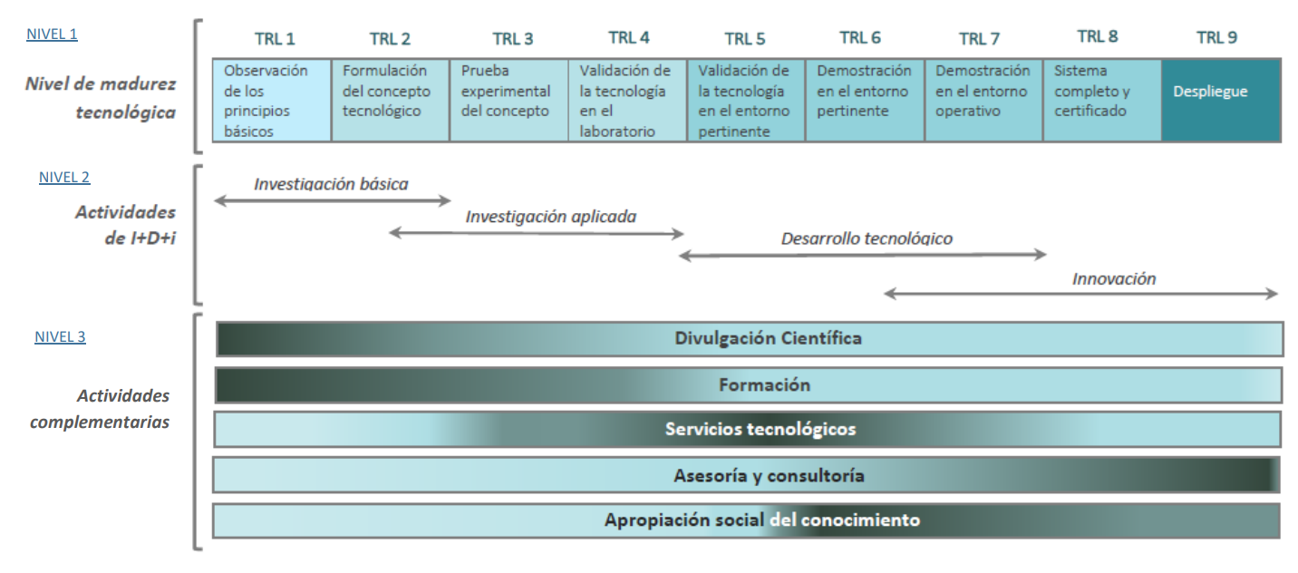

Figura 1. Relación de TRL y etapas de I+D+i

Con lo anterior, se manifiesta la posibilidad de aprovechar el concepto TRL para definir el grado de madurez tecnológica de los proyectos en cualquiera de las líneas temáticas de la presente convocatoria. La relación entre un determinado nivel TRL, principalmente entre 1 al 6, y cualquiera de las etapas o actividades de I+D+i, conlleva una implicación intrínseca en la manera cómo se evalúa el nivel de adopción social de un producto, una tecnología, un proceso o una innovación (social o tecnológica) para ser transferido e integrado a la sociedad.
Con el fin de identificar el grado de desarrollo de las soluciones propuestas en el marco de la presente convocatoria, la entidad proponente deberá indicar el Nivel de Madurez Tecnológica (TRL – Technology Readiness Level) de la iniciativa, producto, proceso o servicio que será desarrollado o fortalecido.

- IDENTIFICACIÓN DE LA SOLUCIÓN
Nombre del proyecto
Nombre de la solución, tecnología, producto, proceso o servicio
Línea (s) temática (s) de la convocatoria
Sub Línea (s) temática (s) de la convocatoria
Entidad proponente

- NIVEL DE MADUREZ TECNOLÓGICA (TRL)
Indique el nivel de madurez tecnológica en el que se encuentra actualmente la solución propuesta y el nivel que se espera alcanzar con la ejecución del proyecto.
Nivel TRL | Descripción | TRL Actual | TRL esperado al finalizar el proyecto
TRL1 | Observación de los principios básicos
TRL2 | Formulación del concepto tecnológico
TRL3 | Prueba experimental del concepto
TRL4 | Validación de la tecnología en el laboratorio
TRL5 | Validación de la tecnología en entorno relevante
TRL6 | Demostración en el entorno relevante
TRL7 | Demostración en el entorno operativo
TRL8 | Sistema completo y certificado
TRL 9 | Despliegue - Sistema probado y operando en condiciones reales

Nota: El nivel TRL actual deberá sustentarse mediante evidencias verificables tales como publicaciones científicas, prototipos funcionales, resultados experimentales, pilotos implementados, registros de propiedad intelectual, validaciones en entorno relevante u otros soportes técnicos que permitan demostrar el grado de madurez tecnológica declarado.
3. JUSTIFICACIÓN DEL NIVEL TRL
Describa las evidencias que soportan el nivel de madurez tecnológica actual y la coherencia del nivel esperado con las actividades del proyecto. (Extensión sugerida: máximo 500 palabras)

4. RESULTADO O DESARROLLO ESPERADO ASOCIADO AL TRL FINAL
Indique el principal resultado tecnológico o de innovación que se espera alcanzar al finalizar el proyecto.

Documento de Política Nacional de Ciencia, Tecnología e Innovación N° 1602: Actores del Sistema Nacional de Ciencia, Tecnología e Innovación. 2016. COLCIENCIAS, Página 12
Documento de Política Nacional de Ciencia, Tecnología e Innovación N° 1602: Actores del Sistema Nacional de Ciencia, Tecnología e Innovación. COLCIENCIAS, 2016
Documento de Política Nacional de Ciencia, Tecnología e Innovación N° 1602: Actores del Sistema Nacional de Ciencia, Tecnología e Innovación. 2016. COLCIENCIAS, Página 12

